

**"Отбасы және балалар саласында көрсетілген мемлекеттік қызметтер регламенттерін бекіту туралы" Жамбыл облысы әкімдігінің 2015 жылғы 25 маусымдағы № 133 қаулысына өзгерістер енгізу туралы**

***Күшін жойған***

Жамбыл облысы әкімдігінің 2015 жылғы 31 желтоқсандағы № 332 қаулысы. Жамбыл облысы Әділет департаментінде 2016 жылғы 28 қаңтарда № 2918 болып тіркелді. Күші жойылды - Жамбыл облысы әкімдігінің 2020 жылғы 20 тамыздағы № 189 қаулысымен

      Ескерту. Күші жойылды - Жамбыл облысы әкімдігінің 20.08.2020 № 189 (алғашқы ресми жарияланған күнінен кейін күнтізбелік он күн өткен соң қолданысқа енгізіледі) қаулысымен.  
      РҚАО-ның ескертпесі.  
      Құжаттың мәтінінде түпнұсқаның пунктуациясы мен орфографиясы сақталған.  
      "Қазақстан Республикасындағы жергілікті мемлекеттік басқару және өзін-өзі басқару туралы" Қазақстан Республикасының 2001 жылғы 23 қаңтардағы Заңына, "Мемлекеттік көрсетілетін қызметтер туралы" Қазақстан Республикасының 2013 жылғы 15 сәуірдегі Заңына сәйкес Жамбыл облысының әкімдігі **ҚАУЛЫ ЕТЕДІ:**  
      1. "Отбасы және балалар саласында көрсетілетін мемлекеттік қызметтер регламенттерін бекіту туралы" Жамбыл облысы әкімдігінің 2015 жылғы 25 маусымдағы № 133 қаулысы (Нормативтік құқықтық актілерді мемлекеттік тіркеу тізілімінде № 2711 тіркелген) мынадай өзгерістер енгізілсін:  
      1) осы қаулыға 1-қосымшаға сәйкес "Баланы (балаларды) патронаттық тәрбиелеуге беру" мемлекеттік көрсетілетін қызмет регламенті жаңа редакцияда жазылсын;  
      2) осы қаулыға 2-қосымшаға сәйкес "Бала асырап алуға тілек білдірген адамдарды есепке қою" мемлекеттік көрсетілетін қызмет регламенті жаңа редакцияда жазылсын.  
      2. "Жамбыл облысы әкімдігінің білім басқармасы" коммуналдық мемлекеттік мекемесі заңнамада белгіленген тәртіппен:  
      1) осы қаулының әділет органдарында мемлекеттік тіркелуін;  
      2) осы қаулының мемлекеттік тіркеуден өткеннен кейін он күнтізбелік күн ішінде оны ресми жариялауға мерзімді баспа басылымдарына және "Әділет" ақпараттық-құқықтық жүйесіне жіберуді;  
      3) осы қаулының Жамбыл облысы әкімдігінің интернет-ресурсында орналастырылуын қамтамасыз етсін.  
      3. Осы қаулының орындалуын бақылау облыс әкімінің орынбасары Е.Манжуовқа жүктелсін.   
      4. Осы қаулы әділет органдарында мемлекеттiк тiркелген күннен бастап күшiне енедi және алғашқы ресми жарияланған күнінен кейін күнтізбелік он күн өткен соң қолданысқа енгізіледі.

|  |  |
| --- | --- |
| *Облыс әкімі* | *К. Көкрекбаев* |

|  |  |
| --- | --- |
|  | Жамбыл облысы әкімдігінің 2015 жылғы 31 желтоқсандағы №332 қаулысына 1 қосымша |
|  | "Отбасы және балалар саласында көрсетілетін мемлекеттік қызметтер регламенттерін бекіту туралы" Жамбыл облысы әкімдігінің 2015 жылғы 25 маусымдағы №133 қаулысы |

**"Баланы (балаларды) патронаттық тәрбиелеуге беру"**

**мемлекеттік көрсетілетін қызмет регламенті**

**1. Жалпы ережелер**

      1. "Баланы (балаларды) патронаттық тәрбиелеуге беру" мемлекеттік көрсетілетін қызметі (бұдан әрі – мемлекеттік көрсетілетін қызмет) Қазақстан Республикасы Білім және ғылым министрінің 2015 жылғы 2 қарашадағы № 619 "Отбасы және балалар саласында көрсетілетін мемлекеттік қызметтер стандарттарын бекіту туралы" Қазақстан Республикасы Білім және ғылым министрінің 2015 жылғы 13 сәуірдегі № 198 бұйрығына өзгерістер енгізу туралы" (Нормативтік құқықтық актілерді мемлекеттік тіркеу тізілімінде № 12366 тіркелген) бұйрығымен бекітілген "Баланы (балаларды) патронаттық тәрбиелеуге беру" мемлекеттік көрсетілетін қызмет стандартына (бұдан әрі - стандарт) сәйкес Жамбыл облысының аудандар мен Тараз қаласының білім бөлімдерімен (бұдан әрі – көрсетілетін қызметті беруші) көрсетіледі.  
      Мемлекеттік қызмет көрсету үшін өтініштерді қабылдау:  
      1) көрсетілетін қызметті берушінің кеңсесі;  
      2) "электрондық үкіметтің" www.egov.kz веб-порталы (бұдан әрі – портал) арқылы жүзеге асырылады.  
      2. Мемлекеттік қызметті көрсету нысаны: электрондық (ішінара автоматтандырылған) және (немесе) қағаз жүзінде.  
      3. Мемлекеттік қызмет көрсетудің нәтижесі:  
      Көрсетілетін қызметті берушіге жүгінген кезде – баланы (балаларды) патронаттық тәрбиеге беру туралы шарт не стандарттың 10-тармағында көрсетілген жағдайларда және негіздерде мемлекеттік қызмет көрсетуден бас тарту туралы дәлелді жауап.   
      Порталда – стандарттың 1 - қосымшасына сәйкес нысан бойынша баланы патронаттық тәрбиеге беру туралы шарт жасау туралы хабарлама не стандарттың 10-тармағында көрсетілген жағдайларда және негіздер бойынша мемлекеттік қызмет көрсетуден бас тарту туралы дәлелді жауап.  
      Мемлекеттік қызметті көрсетудің нәтижесін беру көрсетілетін қызметті берушінің кеңсесі арқылы жүзеге асырылады.

**2. Мемлекеттік қызмет көрсету процесінде көрсетілетін қызметті берушінің құрылымдық бөлімшелерінің (қызметкерлерінің) іс-қимыл тәртібін сипаттау**

      4. Мемлекеттік қызметті көрсету бойынша рәсімдерді (әрекеттерді) бастау үшін негіздеме көрсетілетін қызметті алушының стандарттың 9-тармағында көрсетілген өтініші мен мемлекеттік қызметті көрсету үшін қажетті құжаттары (бұдан әрі – құжаттар) болып табылады.  
      5. Мемлекеттік қызмет көрсету процесінің құрамына кіретін әрбір рәсімнің (іс-қимылдың) мазмұны, оларды орындау ұзақтығы:  
      1) құжаттарды қабылдау және тіркеу (30 минуттан аспайды);  
      2) құжаттарды қарастыру және жауапты орындаушыға жолдау (2 күнтізбелік күннен аспайды);  
      3) құжаттарды қарастыру, көрсетілетін қызметті алушының тұрғын үй-тұрмыстық жағдайын зерделеу актісін және мемлекеттік көрсетілетін қызмет нәтижесін дайындау (25 күнтізбелік күннен аспайды);  
      4) мемлекеттік көрсетілетін қызмет нәтижесіне қол қою және көрсетілетін қызметті алушыға ұсыну үшін кеңсе қызметкеріне жолдау (3 күнтізбелік күннен аспайды);  
      5) мемлекеттік көрсетілетін қызмет нәтижесін көрсетілетін қызметті алушыға беру (20 минуттан аспайды).  
      6. Келесі рәсімді (іс-қимылды) орындауды бастауға негіздеме болатын мемлекеттік қызмет көрсету рәсімінің (іс-қимылдың) нәтижесі:  
      1) тіркелген кіріс нөмірі бар өтініш, қолхат;  
      2) көрсетілетін қызметті беруші басшысының бұрыштамасы;  
      3) мемлекеттік көрсетілетін қызмет нәтижесінің жобасы;  
      4) қол қойылған мемлекеттік көрсетілетін қызмет нәтижесі.

**3. Мемлекеттік қызмет көрсету процесінде көрсетілетін қызметті берушінің құрылымдық бөлімшелерінің (қызметкерлерінің) өзара іс-қимыл тәртібін сипаттау**

      7. Мемлекеттік көрсетілетін қызмет процесіне қатысатын қызмет берушінің құрылымдық бөлімшелерінің (қызметкерлерінің) тізбесі:  
      1) кеңсе қызметкері;  
      2) жауапты қызметкер;  
      3) көрсетілетін қызметті берушінің басшысы.  
      8. Әрбір рәсімнің (іс-қимылдың) ұзақтығын көрсете отырып, құрылымдық бөлімшелер (қызметкерлер) арасындағы рәсімдердің (іс-қимылдардың) реттілігінің сипаттамасы:  
      1) кеңсе қызметкері құжаттарды қабылдайды, тіркейді және қызмет берушінің басшысына жолдайды – 30 минуттан аспайды;  
      Салыстырып тексеру үшін құжаттар түпнұсқада ұсынылады, кейін түпнұсқалары көрсетілетін қызметті алушыға қайтарылады.  
      Құжаттарды қабылдау кезінде көрсетілетін қызметті алушыға тиісті құжаттардың қабылданғаны туралы қолхат беріледі.  
      2) қызмет берушінің басшысы жауапты қызметкерге бұрыштамамен құжаттарды орындауға жолдайды – 2 күнтізбелік күннен аспайды;  
      3) жауапты қызметкер құжаттарды қарастырып, көрсетілетін қызметті алушының тұрғын үй-тұрмыстық жағдайын зерделеу актісін, одан кейін мемлекеттік көрсетілетін қызмет нәтижесін дайындайды және оны қызмет берушінің басшысына қол қою үшін жолдайды – 25 күнтізбелік күннен аспайды;  
      4) қызмет берушінің басшысы мемлекеттік көрсетілетін қызмет нәтижесіне қол қояды және көрсетілетін қызметті алушыға беру үшін кеңсе қызметкеріне жолдайды – 3 күнтізбелік күннен аспайды;  
      5) кеңсе қызметкері көрсетілетін қызметті алушыға мемлекеттік көрсетілетін қызмет нәтижесін береді – 20 минуттан аспайды.

**4. Мемлекеттік қызмет көрсету процесінде халыққа қызмет көрсету орталығымен және (немесе) өзге де көрсетілетін қызметті берушілермен өзара іс-қимыл тәртібін, сондай-ақ ақпараттық жүйелерді пайдалану тәртібін сипаттау**

      9. Стандартқа сәйкес мемлекеттік көрсетілетін қызметті халыққа қызмет көрсету орталығы арқылы көрсету қарастырылмаған.  
      10. Осы регламентке 1-қосымшаға сәйкес мемлекеттік қызмет көрсетуде тартылған графикалық нысанда ақпараттық жүйелердің функционалдық өзара іс-қимыл диаграммасын қоса, портал арқылы мемлекеттiк қызмет көрсету кезiнде көрсетiлген қызмет берушi мен көрсетiлген қызмет алушының жүгіну тәртібі және рәсiмдердiң (iс-қимылдардың) реттiлiгiн сипаттау:  
      1) қызмет алушы жеке сәйкестендіру нөмірінің, сондай-ақ паролінің көмегімен порталда тіркеледі;   
      2) 1 үдеріс - қызметті алу үшін көрсетілетін қызметті алушы порталда жеке сәйкестендiру нөмiрi және паролін (авторизациялау үдерісі) енгізеді;  
      3) 1 шарт - жеке сәйкестендiру нөмiрi және пароль арқылы порталда тіркелген қызмет алушы деректерінің түпнұсқалығын тексереді;  
      4) 2 үдеріс – көрсетілетін қызметті алушының деректерінде бұзушылықтың болғандығына байланысты порталмен авторизациялаудан бас тарту жөнінде хабарлама қалыптастырады;  
      5) 3 үдеріс - көрсетілетін қызметті алушы осы регламентте көрсетілген қызметті таңдайды, қызметті көрсету үшін экранға сұраныс нысанын шығарады және де пішімді талаптары мен оның құрылымын ескере отырып, қызмет алушы нысанды (деректерді енгізу) толтырады, стандарттың 9 тармағында көрсетілген қажетті құжаттардың электрондық түріндегі көшірмелерін сұраныс нысанына бекітеді, сондай-ақ сұранысты куәландыру (қол қою) үшін қызмет алушы электрондық цифралық қолтаңба тіркеу куәлігін алады;  
      6) 2 шарт - порталда электрондық цифралық қолтаңба тіркеу куәлігінің қолдану мерзімін және қайтарылған (күші жойылған) тіркеу куәліктерінің тізімінде жоқтығын, сондай-ақ сәйкестендіру деректерінің сәйкестігін (сұраныста көрсетілген жеке сәйкестендiру нөмiрi мен электрондық цифрлық қолтаңба тіркеу куәлігінде көрсетілген жеке сәйкестендiру нөмiрi арасында) тексереді;  
      7) 4 үдеріс – көрсетілетін қызметті алушының электрондық цифрлық қолтаңбасының расталмауына байланысты сұратылып жатқан қызметтен бас тарту жөнінде хабарлама қалыптастыру;  
      8) 5 үдеріс – көрсетілетін қызметті берушімен сұранысты өңдеу үшін электрондық үкiмет шлюзi арқылы көрсетілетін қызметті алушының электрондық цифрлық қолтаңбасымен куәландырылған (қол қойылған) электрондық құжаттарын (қызмет алушының сұранысы) аймақтық электрондық үкімет шлюзі автоматтандырылған жұмыс орнына жолдайды;  
      9) 6 үдеріс - электронды құжатты аймақтық электрондық үкімет шлюзі автоматтандырылған жұмыс орнында тiркеу;  
      10) 3 шарт - көрсетілетін қызметті беруші қызмет алушымен тіркелген құжаттардың стандартта көрсетілген құжаттарға және негіздемеліріне сәйкестігін тексереді;  
      11) 7 үдеріс – көрсетілетін қызметті алушының құжаттарында бұзушылықтың болуына байланысты, сұратылып отырған қызметтен бас тарту жөнінде хабарламаны қалыптастырады;  
      12) 8 үдеріс - қызмет алушымен порталда қалыптастырылған қызметтің нәтижесін (электрондық құжат нысаны бойынша хабарлама) алады. Мемлекеттік қызметті көрсету нәтижесі қызмет берушінің уәкілетті тұлғасының электрондық цифрлық қолтаңбасымен куәландырылған электрондық құжат түрінде қызмет алушының "жеке кабинетіне" жолданады.  
      11. Мемлекеттік қызмет көрсету процесінде рәсімдердің (іс-қимылдардың) ретін, көрсетілетін қызметті берушінің құрылымдық бөлімшелерінің (қызметкерлерінің) өзара іс-қимыл тәртібінің және мемлекеттік қызмет көрсету процесінде ақпараттық жүйелерді қолдану тәртібінің сипаттамасы осы регламентке 2-қосымшаға сәйкес мемлекеттік қызмет көрсетудің бизнес-процестерінің анықтамалығында көрсетіледі. Мемлекеттік қызмет көрсетудің бизнес-процестерінің анықтамалығы "электрондық үкімет" веб-порталында - www.egov.kz, көрсетілетін қызметті берушінің интернет-ресурстарында орналастырылады.

|  |  |
| --- | --- |
|  | "Баланы (балаларды) патронаттық тәрбиелеуге беру" мемлекеттік көрсетілетін қызмет регламентіне 1-қосымша |

**Мемлекеттiк қызмет көрсетуге тартылған графикалық нысандағы ақпараттық жүйелердiң функционалдық өзара әрекеттестігінің диаграммасы**

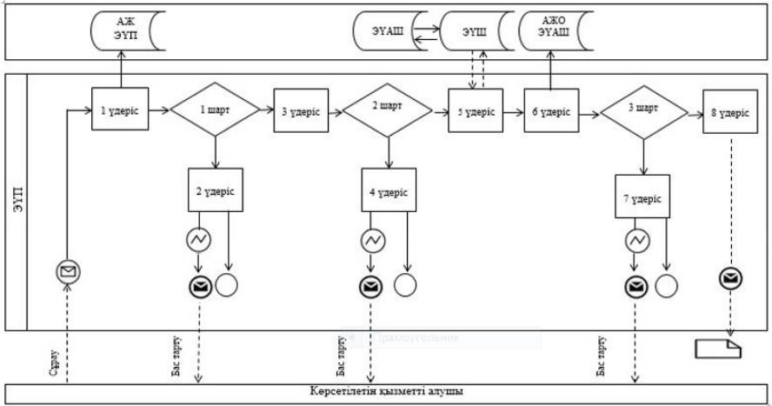

**Кесте.Шартты белгілер**

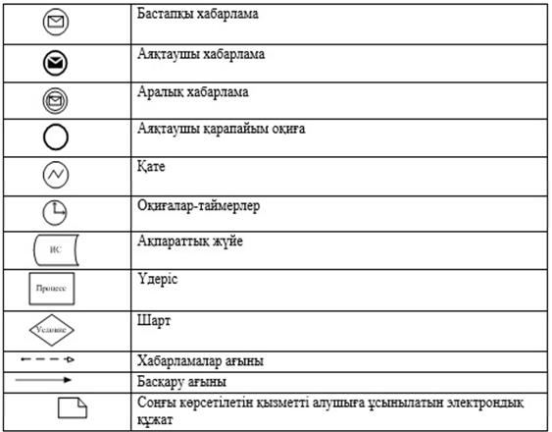

|  |  |
| --- | --- |
|  | "Баланы (балаларды) патронаттық тәрбиелеуге беру" мемлекеттік көрсетілетін қызмет регламентіне 2-қосымша |

**Мемлекеттік қызмет көрсетудің бизнес-процестерінің анықтамалығы**

**"Баланы (балаларды) патронаттық тәрбиелеуге беру"**

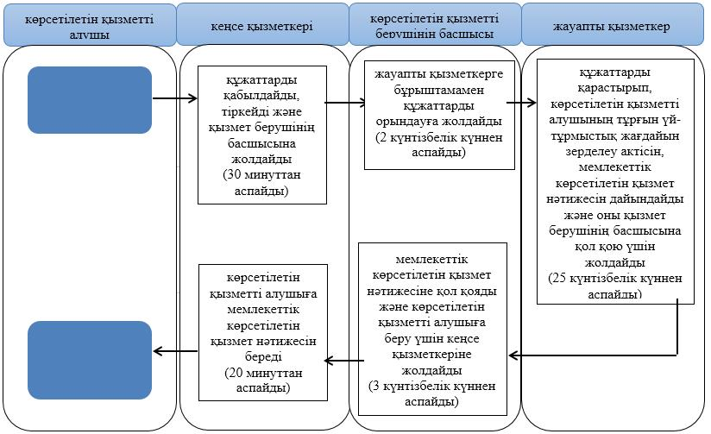

**Шартты белгілер:**

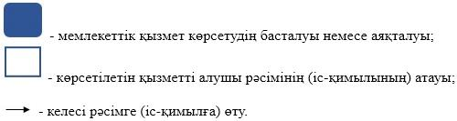

|  |  |
| --- | --- |
|  | Жамбыл облысы әкімдігінің 2015 жылғы 31 желтоқсандағы № 332 қаулысына 2 қосымша |
|  | "Отбасы және балалар саласында көрсетілетін мемлекеттік қызметтер регламенттерін бекіту туралы" Жамбыл облысы әкімдігінің 2015 жылғы 25 маусымдағы № 133 қаулысы |

**"Бала асырап алуға тілек білдірген адамдарды есепке қою"**

**мемлекеттік көрсетілетін қызмет регламенті**

**1. Жалпы ережелер**

      1. "Бала асырап алуға тілек білдірген адамдарды есепке алу" мемлекеттік көрсетілетін қызметі (бұдан әрі – мемлекеттік көрсетілетін қызмет) Қазақстан Республикасы Білім және ғылым министрінің 2015 жылғы 2 қарашадағы № 619 "Отбасы және балалар саласында көрсетілетін мемлекеттік қызметтер стандарттарын бекіту туралы" Қазақстан Республикасы Білім және ғылым министрінің 2015 жылғы 13 сәуірдегі № 198 бұйрығына өзгерістер енгізу туралы" (Нормативтік құқықтық актілерді мемлекеттік тіркеу тізілімінде № 12366 тіркелген) бұйрығымен бекітілген "Бала асырап алуға тілек білдірген адамдарды есепке алу" мемлекеттік көрсетілетін қызмет стандартына (бұдан әрі - стандарт) сәйкес Жамбыл облысының аудандар мен Тараз қаласының білім бөлімдерімен (бұдан әрі – көрсетілетін қызметті беруші) көрсетіледі.  
      Мемлекеттік қызмет көрсету үшін өтініштерді қабылдау:  
      1) көрсетілетін қызметті берушінің кеңсесі;  
      2) "электрондық үкіметтің" www.egov.kz веб-порталы (бұдан әрі – портал) арқылы жүзеге асырылады.  
      2. Мемлекеттік қызметті көрсету нысаны: электрондық (ішінара автоматтандырылған) және (немесе) қағаз жүзінде.  
      3. Мемлекеттік қызмет көрсетудің нәтижесі:  
      Көрсетілетін қызметті берушіге жүгінген кезде – стандарттың 1-қосымшасына сәйкес нысан бойынша бала асырап алуға үміткер(лер) болу мүмкіндігі (мүмкін еместігі) туралы қорытынды.   
      Порталда – стандарттың 2 - қосымшасына сәйкес нысан бойынша бала асырап алуға үміткер(лер) болу мүмкіндігі (мүмкін еместігі) туралы қорытындының дайындығы туралы хабарлама.  
      Мемлекеттік қызметті көрсетудің нәтижесін беру көрсетілетін қызметті берушінің кеңсесі арқылы жүзеге асырылады.

**2. Мемлекеттік қызмет көрсету процесінде көрсетілетін қызметті берушінің құрылымдық бөлімшелерінің (қызметкерлерінің) іс-қимыл тәртібін сипаттау**

      4. Мемлекеттік қызметті көрсету бойынша іс-қимылды бастау үшін негіздеме болып Мемлекеттік қызметті көрсету бойынша рәсімдерді (әрекеттерді) бастау үшін негіздеме көрсетілетін қызметті алушының стандарттың 9-тармағында көрсетілген өтініші мен мемлекеттік қызметті көрсету үшін қажетті құжаттары (бұдан әрі – құжаттар) болып табылады.  
      5. Мемлекеттік қызмет көрсету процесінің құрамына кіретін әрбір рәсімнің (іс-қимылдың) мазмұны, оларды орындау ұзақтығы:  
      1) құжаттарды қабылдау және тіркеу (30 минуттан аспайды);  
      2) құжаттарды қарастыру және жауапты орындаушыға жолдау (1 күнтізбелік күннен аспайды);  
      3) құжаттарды қарастыру, стандартқа 3-қосымшаға сәйкес нысан бойынша көрсетілетін қызметті алушының тұрғын үй-тұрмыстық жағдайын зерделеу актісін, мемлекеттік көрсетілетін қызмет нәтижесін дайындау (12 күнтізбелік күннен аспайды);  
      4) мемлекеттік көрсетілетін қызмет нәтижесіне қол қою және көрсетілетін қызметті алушыға ұсыну үшін кеңсе қызметкеріне жолдау (2 күнтізбелік күннен аспайды);  
      5) мемлекеттік көрсетілетін қызмет нәтижесін көрсетілетін қызметті алушыға беру (20 минуттан аспайды).  
      6. Келесі рәсімді (іс-қимылды) орындауды бастауға негіздеме болатын мемлекеттік қызмет көрсету рәсімінің (іс-қимылдың) нәтижесі:  
      1) тіркелген кіріс нөмірі бар өтініш, қолхат;  
      2) көрсетілетін қызметті беруші басшысының бұрыштамасы;  
      3) мемлекеттік көрсетілетін қызмет нәтижесінің жобасы;  
      4) қол қойылған мемлекеттік көрсетілетін қызмет нәтижесі.

**3. Мемлекеттік қызмет көрсету процесінде көрсетілетін қызметті берушінің құрылымдық бөлімшелерінің (қызметкерлерінің) өзара іс-қимыл тәртібін сипаттау**

      7. Мемлекеттік көрсетілетін қызмет процесіне қатысатын қызмет берушінің құрылымдық бөлімшелерінің (қызметкерлерінің) тізбесі:  
      1) кеңсе қызметкері;  
      2) жауапты қызметкер;  
      3) көрсетілетін қызметті берушінің басшысы.  
      8. Әрбір рәсімнің (іс-қимылдың) ұзақтығын көрсете отырып, құрылымдық бөлімшелер (қызметкерлер) арасындағы рәсімдердің (іс-қимылдардың) реттілігінің сипаттамасы:  
      1) кеңсе қызметкері құжаттарды қабылдайды, тіркейді және қызмет   
      берушінің басшысына жолдайды – 30 минуттан аспайды;  
      Салыстырып тексеру үшін құжаттар түпнұсқада ұсынылады, кейін түпнұсқалары көрсетілетін қызметті алушыға қайтарылады.  
      Құжаттарды қабылдау кезінде көрсетілетін қызметті алушыға тиісті құжаттардың қабылданғаны туралы қолхат беріледі.  
      2) қызмет берушінің басшысы жауапты қызметкерге бұрыштамамен құжаттарды орындауға жолдайды – 1 күнтізбелік күннен аспайды;  
      3) жауапты қызметкер құжаттарды қарастырып, стандартқа 3 қосымшаға сәйкес нысан бойынша көрсетілетін қызметті алушының тұрғын үй-тұрмыстық жағдайын зерделеу актісін, одан кейін мемлекеттік көрсетілетін қызмет нәтижесін дайындайды және оны қызмет берушінің басшысына қол қою үшін жолдайды – 12 күнтізбелік күннен аспайды;  
      4) қызмет берушінің басшысы мемлекеттік көрсетілетін қызмет нәтижесіне қол қояды және көрсетілетін қызметті алушыға беру үшін кеңсе қызметкеріне жолдайды – 2 күнтізбелік күннен аспайды;  
      5) кеңсе қызметкері көрсетілетін қызметті алушыға мемлекеттік көрсетілетін қызмет нәтижесін береді – 20 минуттан аспайды.

**4. Мемлекеттік қызмет көрсету процесінде халыққа қызмет көрсету орталығымен және (немесе) өзге де көрсетілетін қызметті берушілермен өзара іс-қимыл тәртібін, сондай-ақ ақпараттық жүйелерді пайдалану тәртібін сипаттау**

      9. Стандартқа сәйкес мемлекеттік көрсетілетін қызметті халыққа қызмет көрсету орталығы арқылы көрсету қарастырылмаған.  
      10. Осы регламентке 1-қосымшаға сәйкес мемлекеттік қызмет көрсетуде тартылған графикалық нысанда ақпараттық жүйелердің функционалдық өзара іс-қимыл диаграммасын қоса, портал арқылы мемлекеттiк қызмет көрсету кезiнде көрсетiлген қызмет берушi мен көрсетiлген қызмет алушының жүгіну тәртібі және рәсiмдердiң (iс-қимылдардың) реттiлiгiн сипаттау:  
      1) қызмет алушы жеке сәйкестендіру нөмірінің, сондай-ақ паролінің көмегімен порталда тіркеледі;   
      2) 1 үдеріс - қызметті алу үшін көрсетілетін қызметті алушы порталда жеке сәйкестендiру нөмiрi және паролін (авторизациялау үдерісі) енгізеді;  
      3) 1 шарт - жеке сәйкестендiру нөмiрi және пароль арқылы порталда тіркелген қызмет алушы деректерінің түпнұсқалығын тексереді;  
      4) 2 үдеріс – көрсетілетін қызметті алушының деректерінде бұзушылықтың болғандығына байланысты порталмен авторизациялаудан бас тарту жөнінде хабарлама қалыптастырады;  
      5) 3 үдеріс - көрсетілетін қызметті алушы осы регламентте көрсетілген қызметті таңдайды, қызметті көрсету үшін экранға сұраныс нысанын шығарады және де пішімді талаптары мен оның құрылымын ескере отырып, қызмет алушы нысанды (деректерді енгізу) толтырады, стандарттың 9 тармағында көрсетілген қажетті құжаттардың электрондық түріндегі көшірмелерін сұраныс нысанына бекітеді, сондай-ақ сұранысты куәландыру (қол қою) үшін қызмет алушы электрондық цифралық қолтаңба тіркеу куәлігін алады;  
      6) 2 шарт - порталда электрондық цифралық қолтаңба тіркеу куәлігінің қолдану мерзімін және қайтарылған (күші жойылған) тіркеу куәліктерінің тізімінде жоқтығын, сондай-ақ сәйкестендіру деректерінің сәйкестігін (сұраныста көрсетілген жеке сәйкестендiру нөмiрi мен электрондық цифрлық қолтаңба тіркеу куәлігінде көрсетілген жеке сәйкестендiру нөмiрi арасында) тексереді;  
      7) 4 үдеріс – көрсетілетін қызметті алушының электрондық цифрлық қолтаңбасының расталмауына байланысты сұратылып жатқан қызметтен бас тарту жөнінде хабарлама қалыптастыру;  
      8) 5 үдеріс – көрсетілетін қызметті берушімен сұранысты өңдеу үшін электрондық үкiмет шлюзi арқылы көрсетілетін қызметті алушының электрондық цифрлық қолтаңбасымен куәландырылған (қол қойылған) электрондық құжаттарын (қызмет алушының сұранысы) аймақтық электрондық үкімет шлюзі автоматтандырылған жұмыс орнына жолдайды;  
      9) 6 үдеріс - электронды құжатты аймақтық электрондық үкімет шлюзі автоматтандырылған жұмыс орнында тiркеу;  
      10) 3 шарт - көрсетілетін қызметті беруші қызмет алушымен тіркелген құжаттардың стандартта көрсетілген құжаттарға және негіздемелеріне сәйкестігін тексереді;  
      11) 7 үдеріс – көрсетілетін қызметті алушының құжаттарында бұзушылықтың болуына байланысты, сұратылып отырған қызметтен бас тарту жөнінде хабарламаны қалыптастырады;  
      12) 8 үдеріс - қызмет алушымен порталда қалыптастырылған қызметтің нәтижесін (электрондық құжат нысаны бойынша хабарлама) алады. Мемлекеттік қызметті көрсету нәтижесі қызмет берушінің уәкілетті тұлғасының электрондық цифрлық қолтаңбасымен куәландырылған электрондық құжат түрінде қызмет алушының "жеке кабинетіне" жолданады.  
      Көрсетілетін қызметті алушы хабарламаны алғаннан кейін бала асырап алуға үміткер(лер) болудың мүмкіндігі (мүмкін еместігі) туралы қорытындыны алу үшін хабарламада көрсетілген мекенжай бойынша хабарласуы қажет.  
      11. Мемлекеттік қызмет көрсету процесінде рәсімдердің (іс-қимылдардың) ретін, көрсетілетін қызметті берушінің құрылымдық бөлімшелерінің (қызметкерлерінің) өзара іс-қимыл тәртібінің және мемлекеттік қызмет көрсету процесінде ақпараттық жүйелерді қолдану тәртібінің сипаттамасы осы регламентке 2-қосымшаға сәйкес мемлекеттік қызмет көрсетудің бизнес-процестерінің анықтамалығында көрсетіледі. Мемлекеттік қызмет көрсетудің бизнес-процестерінің анықтамалығы "электрондық үкімет" веб-порталында - www.egov.kz, көрсетілетін қызметті берушінің интернет-ресурстарында орналастырылады.

|  |  |
| --- | --- |
|  | "Бала асырап алуға тілек білдірген адамдарды есепке алу" мемлекеттік көрсетілетін қызмет регламентіне 1-қосымша |

**Портал арқылы мемлекеттiк қызмет көрсетуге тартылған графикалық нысандағы ақпараттық жүйелердiң функционалдық өзара әрекеттестігінің диаграммасы**

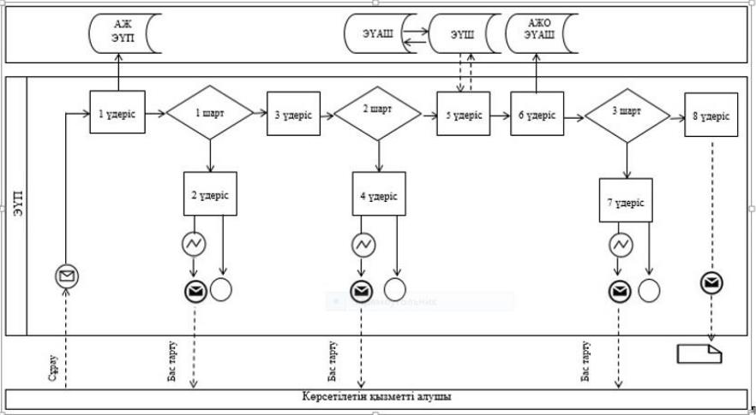

**Кесте.Шартты белгілер**



|  |  |
| --- | --- |
|  | "Бала асырап алуға тілек білдірген адамдарды есепке алу" мемлекеттік көрсетілетін қызмет  регламентіне  2-қосымша |

**Мемлекеттік қызмет көрсетудің бизнес-процестерінің анықтамалығы**

**"Бала асырап алуға тілек білдірген адамдарды есепке алу"**

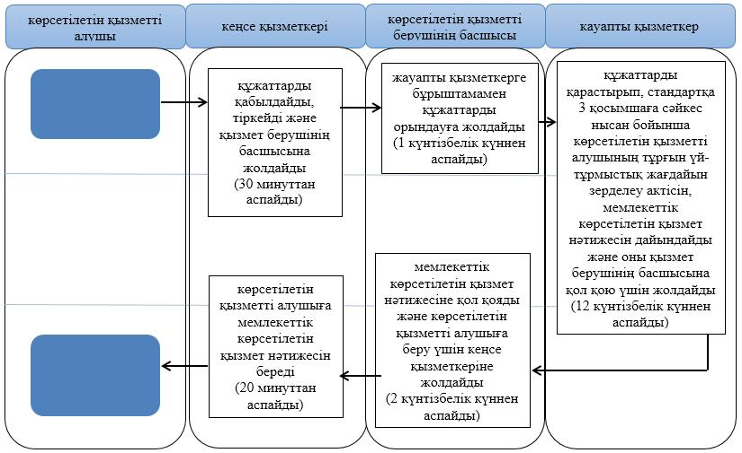

**Шартты белгілер:**



© 2012. Қазақстан Республикасы Әділет министрлігінің «Қазақстан Республикасының Заңнама және құқықтық ақпарат институты» ШЖҚ РМК